Муниципальное казённое общеобразовательное учреждение «Большескуратовская средняя общеобразовательная школа»
Тульская область
п. Скуратовский

Исследовательская работа на тему:
«Диффузия»

Всероссийского конкурса юных исследователей окружающей среды имени Б.В.Всесвятского (с международным участием)
Номинация: «Юные исследователи»

Автор:
Алдонин Игорь Андреевич
7 класс
Руководитель:
Алдонина Светлана Вячеславовна,
учитель физики
МКОУ «Большескуратовская СОШ»

2024г.

Содержание
- Введение…………………………………………….………………. 3
- Открытие диффузии…………………….…………………………. 3
- Суть диффузии…………………………….……………………….. 4
- Опытное подтверждение диффузии……………………..……….. 5
- Роль диффузии в природе……………………………..………......8
- Использование диффузии человеком……………………….…....9
- Вредное проявление диффузии……………………………….…...10
- Заключение…………………………………………………………11
Список используемых источников…………………………………….12

- Введение.

В повседневной жизни человек часто становится свидетелем физических явлений, не придавая им именно физической значимости. Например, кто-то открыл флакон с духами, и мы, даже находясь на большом расстоянии, почувствуем этот запах. Поднимаясь по лестнице к своей квартире, мы можем ощутить запах пищи, приготовленной дома. Мы опускаем в стакан с горячей водой пакетик с чаем и замечаем, как заварка окрашивает всю воду.
Эти явления называется диффузией.
Диффузия (лат. diffusio — распространение, растекание, рассеивание, взаимодействие) — явление, при котором происходит взаимное проникновение молекул одного вещества между молекулами другого.
Цель работы:
- изучить процесс диффузии;
- экспериментально увидеть проявления диффузии во всех агрегатных состояниях вещества;
- описать проявление диффузии в природе;
- объяснить ее значимость в жизни человека;
- описать полезные и вредные проявления диффузии.
Задачи работы:
- расширить физические знания;
- объяснить процесс диффузии;
- выявить свойства диффузии;
- доказать существование данного процесса;
- рассказать о том, где можем наблюдать диффузию.
Значимость работы:
Практическая значимость данной исследовательской работы заключается в том, что полученные результаты помогут в изучении данной темы в школе, привлекут большее внимание школьников к этому физическому процессу.

2. Открытие диффузии.

Уже в глубокой древности, за 2500 тыс. лет до нашего времени, зародилось представление, что все окружающие нас тела состоят из мельчайших частиц, недоступных непосредственному наблюдению. Однако лишь за последние 150 лет развилось и было экспериментально обосновано современное учение о молекулах и атомах – молекулярная теория. Одним из основателей молекулярной теории был Демокрит. Суть учения Демокрита сводилась к следующему: не существует ничего, кроме атомов; атомы бесконечны по числу и бесконечно разнообразны по форме; различие между вещами происходит от различия их атомов в числе, величине, форме и порядке; качественного различия между атомами нет. Учение Демокрита существует давно, однако и нынешнее учение основано на предположениях того времени.
В основе современного положения молекулярно-кинетической теории лежат три утверждения, каждое из которых в настоящее время строго доказано экспериментально: вещество состоит из частиц; эти частицы хаотически движутся; частицы взаимодействуют друг с другом.
Из учения Демокрита следует, что все тела состоят из атомов, однако атомы могут образовывать молекулы. Молекулами называют мельчайшие частицы, из которых состоят различные вещества и которые обладают свойствами этого вещества. Все частицы находятся в непрерывном движении. Одним из проявлений теплового движения является процесс диффузии. Диффузия – проникновение молекул одного вещества в промежутки между молекулами другого вещества.

3.Суть диффузии.

Как мы знаем, молекулы любого вещества находятся на некотором расстоянии друг от друга и беспрерывно хаотично движутся. Именно поэтому отдельные молекулы ацетона, хаотично перемещаясь, проникают в промежутки между молекулами воздуха, сталкиваются с ними и, таким образом, перемещаются все дальше и дальше от источника, т.е. от открытого пузырька с ацетоном. Это движение носит непрерывный и беспорядочный характер. Сталкиваясь с молекулами газов, входящих в состав воздуха, молекулы ацетона много раз меняют направление своего движения и, беспорядочно перемещаясь, разлетаются по всей комнате. Это и есть явление диффузии.
Диффузия в газах и жидкостях происходит легче и быстрее, чем диффузия в твердых телах, так как молекулы в газах и жидкостях, соответственно, движутся свободнее, и расстояние между ними больше, чем в твердом теле.
Движения частиц при диффузии совершенно случайны.
Так как частицы движутся и в газах, и в жидкостях, и в твердых телах, то в этих веществах возможна диффузия. Диффузия – перенос вещества, обусловленный самопроизвольным выравниванием неоднородной концентрации атомов или молекул разного вида. Если в сосуд впустить порции различных газов, то через некоторое время все газы равномерно перемешиваются: число молекул каждого вида в единице объёма сосуда станет постоянным, концентрация выравнивается.
Диффузия объясняется так. Сначала между двумя телами чётко видна граница раздела двух сред. Затем, вследствие своего движения отдельные частицы веществ, находящихся около границы, обмениваются местами.
Граница между веществами расплывается. Проникнув между частицами другого вещества, частицы первого начинают обмениваться местами с частицами второго, находящимися во всё более глубоких слоях. Граница раздела веществ становится ещё более расплывчатой. Благодаря непрерывному и беспорядочному движению частиц этот процесс приводит в конце концов к тому, что раствор в сосуде становится однородным.
Скорость диффузии растет с увеличением температуры.
Наиболее быстро диффузия происходит в газах, медленнее в жидкостях и медленнее всего в твёрдых телах. Дело в том, что в газах и жидкостях основной вид теплового движения частиц приводит к их перемешиванию, а в твердых телах, в кристаллах, где атомы совершают малые колебания около положения узла решётки, нет.

4. Опытное подтверждение диффузии.

Опыт №1
Цель: подтвердить, что все тела состоят из молекул, которые располагаются на расстоянии друг от друга, и между ними есть промежутки.
Приборы и материалы: 10 кусков сахара-рафинада, линейка, мензурка с тёплой водой.
Описание опыта и полученные результаты:
а) при помощи линейки измерить объём кусков сахара-рафинада;
б) в мензурку налить теплой воды и определить объём;
в) опустить сахар в мензурку с водой, полностью его растворить и измерить объём поднявшейся воды;
г) вычислить разницу между объёмом чистой воды и воды с растворённым сахаром;
д) сравнить полученную разницу с объёмом сахара-рафинада.
Объём 10 кусков сахара-рафинада – 39,5см³.
Объём чистой воды –50см³.
Объём воды с сахаром –75см³.
Разница между объёмом чистой воды и воды с растворённым сахаром составила 25см³, что меньше объёма сахара на 14,5см³.
Вывод: все тела состоят из отдельных частиц (молекул), между ними есть промежутки. Молекулы сахара проникают в промежутки между молекулами воды, поэтому объём кусков нерастворённого сахара-рафинада больше разницы между объёмами чистой воды и воды с растворённым сахаром.
Опыт № 2 Наблюдение явления диффузии в газах.
Цель: пронаблюдать как проходит диффузия в газах.
Приборы и материалы: духи, воздух.
Описание опыта и полученные результаты:
а) разбрызгиваем духи в одном из углов комнаты;
б) проходим по комнате и чувствуем запах по всей комнате.
Вывод: проведя опыт, мы обнаружили, что диффузия наблюдается в газах.
Опыт № 3 Наблюдение явления диффузии в жидкости.
Цель: пронаблюдать диффузию в жидкости, выявить влияние температуры на скорость протекания диффузии.
Приборы и материалы: стакан с холодной водой, стакан с водой комнатной температуры, стакан с горячей водой, раствор «зеленки».
Описание опыта и полученные результаты:
а) в стакан с холодной водой капнули «зеленку», включили секундомер и наблюдаем, как происходит процесс диффузии;
б) в стакан с водой комнатной температуры капнули «зеленку», включили секундомер и наблюдаем, как происходит процесс диффузии в этой воде;
фиксируем, что процесс прошел быстрее, чем в первом случае
в) в стакан с горячей водой капнули «зеленку», включили секундомер и наблюдаем, как происходит процесс диффузии в горячей воде;
фиксируем, что процесс прошёл быстрее, чем во втором случае и намного быстрее, чем в первом.
Время прохождения диффузии | Холодная вода | Вода комнатной температуры | Горячая вода
Время прохождения диффузии | 1мин | 22с | 15с

Вывод: опытным путём мы обнаружили, что диффузия наблюдается в жидкостях и с увеличением температуры скорость данного процесса увеличивается.

Опыт № 4 Наблюдение явления диффузии в твердых телах.
Цель: наблюдение диффузии в твердых телах.
Приборы и материалы: яблоко, раствор «зеленки», пипетка.
Описание опыта и полученные результаты:
а) разрезаем яблоко, капаем «зеленкой» на одну половинку яблока;
б) наблюдаем, как пятно расплывается по поверхности.

Время прохождения диффузии | Размер пятна зелёнки
1мин 20с | 1см 5мм
2мин 20с | 2см
3мин 20с | 2см

Вывод: в ходе данного опыта мы пронаблюдали диффузию в твердых телах, заметили, что этот процесс протекает в твердых телах намного медленнее, чем в газах и жидкостях.

Опыт №5 Выращивание кристалла.
Цель работы: Из крупинки соли вырастить кристалл.
Приборы и материалы: Поваренная соль, вода, нить, стакан, кастрюля, ложка, салфетка, прозрачный лак для ногтей.
Ход работы:
1.10.2023г. Приготовление раствора: Налил в стакан воду, поместил его в кастрюлю, которую также наполнила водой так, чтобы вода из кастрюли не перетекала в стакан. Поставил кастрюлю на огонь. Добавил в стакан столовую ложку соли. Дождался полного растворения соли в воде. Снова добавил соль в стакан. Повторял процедуру до тех пор, пока соль не начала оседать на дно стакана.
Дождался до полного остывания. Снял кастрюлю с огня. Перелил солёную воду из стакана в другой стакан такого же объёма, исключив соляной остаток.
Закрепил на ниточке крупный кристалл соли. Опустила нитку с кристаллом в стакан с солью. Накрыла его салфеткой. Оставил стакан при комнатной температуре на несколько дней.
9.10.2023г. Заметил, что к кристаллу стали притягиваться крупинки соли.
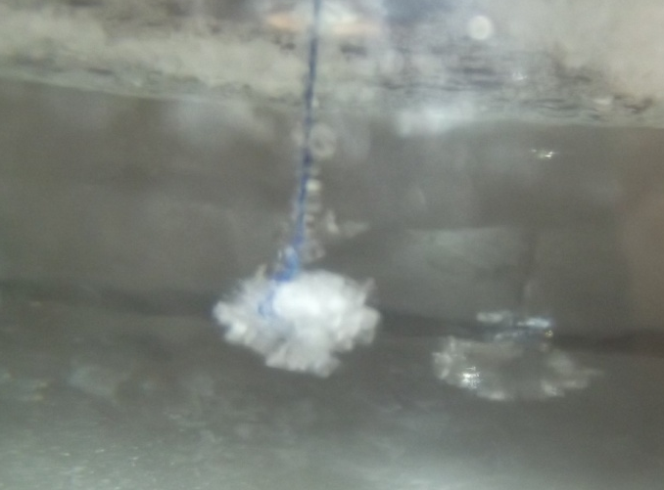
19.10.2023г. Кристалл достиг в диаметре 1см.
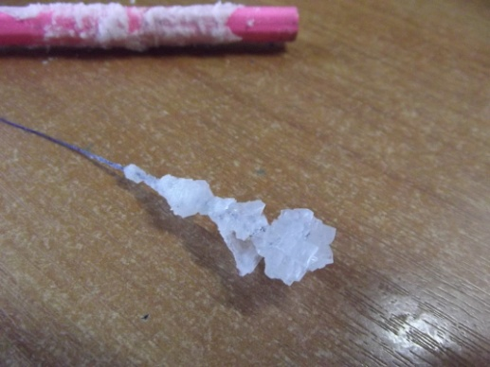
30.10.2023 г.
Кристалл достиг в диаметре 2см.
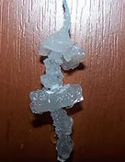
31.10.2023г. Вытащил ниточку с кристаллом из банки. Обрезала лишнюю нитку и очистил кристалл от лишней соли. Покрыл кристалл бесцветным лаком для ногтей.
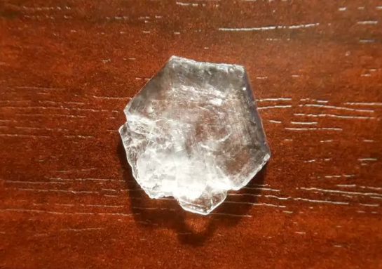
Вывод: этот кристалл вырос за один месяц, что доказывает: диффузия в твёрдых телах есть и происходит очень медленно.

Общий вывод.
Мы наблюдали процесс диффузии. Диффузия - временной процесс. Продолжительность диффузии зависит от температуры и рода вещества: чем выше температура, тем быстрее протекает процесс диффузии. В твёрдых веществах диффузия протекает медленнее, чем в жидкостях.

5. Роль диффузии в природе.

Явление диффузии играет большую роль в природе.
На явлении диффузии основаны физиологические процессы, происходящие в организме человека: дыхание, всасывание питательных веществ в кишечнике.
С помощью диффузии происходит распространение различных газообразных веществ в воздухе: например, дым костра распространяется на большие расстояния, выравнивается температура в помещении при проветривании. Таким же образом, к сожалению, происходит загрязнение воздуха вредными продуктами промышленного производства и выхлопными газами автомобилей.
Природный горючий газ, которым мы пользуемся дома, не имеет ни цвета, ни запаха. При утечке заметить его невозможно, поэтому на распределительных станциях газ смешивают с особым веществом, обладающим резким, неприятным запахом, который легко ощущается человеком.
Благодаря явлению диффузии нижний слой атмосферы – тропосфера – состоит из смеси газов: азота, кислорода, углекислого газа и паров воды. При отсутствии диффузии произошло бы расслоение под действием силы тяжести: внизу оказался бы слой тяжёлого углекислого газа, над ним – кислород, выше – азот и инертные газы.
В небе мы тоже наблюдаем это явление. Рассеивающиеся облака – тоже пример диффузии.
В жидкостях диффузия протекает медленнее, чем в газах, но этот процесс можно ускорить, с помощью нагревания. Например, чтобы быстрее засолить огурцы, их заливают горячим рассолом. Мы знаем, что в холодном чае сахар растворится медленнее, чем в горячем.
Летом, наблюдая за муравьями, мы всегда задумывались над тем, как они в огромном для них мире, узнают дорогу домой. Оказывается, и эту загадку открывает явление диффузии. Муравьи помечают свой путь капельками пахучей жидкости.
Благодаря диффузии, насекомые находят себе пищу. Бабочки, порхая меж растений, всегда находят дорогу к красивому цветку. Пчелы, обнаружив сладкий объект, штурмуют его своим роем.
А растения растут, цветут для них тоже благодаря диффузии: выделяют кислород и поглощают углекислый газ. Корни растений захватывают необходимые для растения вещества из почвенных вод внутрь корней благодаря диффузионному потоку.
Плотоядные животные находят своих жертв тоже благодаря диффузии. Акулы чувствуют запах крови на расстоянии нескольких километров, так же, как и рыбы пираньи.
На принципе диффузии основано перемешивание пресной воды с соленой при впадении рек в моря.
Во всех приведенных примерах мы наблюдаем взаимное проникновение молекул веществ, т.е. диффузию. Таким образом, диффузия имеет большое распростраение в природе.

6. Использование диффузии человеком.

Применение диффузии в медицине. Аппарат «искусственная почка».
Боле 30 лет назад немецкий врач Вильям Кольф применил аппарат «искусственная почка». С тех пор он применяется: для неотложной хронической помощи при острой интоксикации; для подготовки больных с хронической почечной недостаточностью к трансплантации почек; для длительного (10-15 лет) жизнеобеспечения больных с хроническим заболеванием почек.
Искусственная почка — это аппарат, предназначенный для выведения из крови человека токсинов, скапливающихся в почках при их тяжелом поражении — обычно это хроническая и острая формы недостаточности почек.
Работа аппарата основывается на принципах диализа — это выведение низкомолекулярных веществ из коллоидных растворов благодаря диффузии и разнице между осмотическим давлением с двух сторон целлофановой полупроницаемой мембраны.
Гемодиализ — это наиболее популярный метод проведения лечения запущенных форм недостаточности почек. Такая процедура позволяет человеку продолжать вести активный образ жизни, несмотря на неполноценную работу почек.
А возьмём, например, всем знакомые ингаляции. Или популярную в последнее время ароматерапию. Основа одна и та же: фитонциды, испарения масла растений, через тонкую слизистую оболочку носа проникают прямо в кровеносные сосуды, благодаря чему лекарство действует быстрее. Это один из основных методов лечения заболеваний дыхательной системы.
На Руси ингаляции паром применяются уже в течение многих сотен лет. Для ингаляций больные пользуются теми травами, которые окружают их. Одной из самых распространенных паровых ингаляций является возможность дышать над картошкой (приоткрыть крышку кастрюли, в которой варится картофель «в мундире», и вдыхать пар в течение 5-7 минут). Эта процедура хорошо помогает при простудных заболеваниях, особенно в начале болезни.
Применение диффузии в технике.
Явления диффузии широко используются в технике. Например, при извлечении сахара из свеклы последнюю мелко нарезают и помещают в специальные металлические сосуды ( диффузоры), через которые проходит ток горячей воды. Находящийся в свекле сахар диффундирует при этом в протекающую воду. Из полученного раствора выделяют кристаллический сахар.
Применение диффузии в повседневной жизни.
Явление диффузии можно наблюдать дома достаточно часто: когда пользуемся аромо-лампой с эфирными маслами или спреями для тела или для ног, духами, распыляем средства для уничтожения в помещении комаров и мух, когда что-то склеиваем или когда пьем чай или кофе. Также засолка, маринование, компоты – это все тоже благодаря диффузии.

7. Вредное проявление диффузии.

Не всегда диффузия благо для человека. К сожалению, необходимо отметить и вредные проявления этого явления. Дымовые трубы предприятий выбрасывают в атмосферу углекислый газ, оксиды азота и серы. В настоящее время общее количество эмиссии газов в атмосферу превышает 40 миллиардов тонн в год. Избыток углекислого газа в атмосфере опасен для живого мира Земли, нарушает круговорот углерода в природе, приводит к образованию кислотных дождей. Процесс диффузии играет большую роль в загрязнении рек, морей и океанов. Годовой сброс производственных и бытовых стоков в мире равен примерно 10 триллионов тонн.
Загрязнение водоёмов приводит к тому, что в них исчезает жизнь, а воду, используемую для питья, приходится очищать, что очень дорого. Кроме того, в загрязненной воде происходят химические реакции с выделением тепла. Температура воды повышается, при этом снижается содержание кислорода в воде, что плохо для водных организмов. Из-за повышения температуры воды многие реки теперь зимой не замерзают.
Курильщики ежегодно "выкуривают”, т.е. выбрасывают в атмосферу 720 тонн синильной кислоты, 384000 тонн аммиака, 108000 тонн никотина, 600000 тонн дегтя и более 550000 тонн угарного газа. Общая масса окурков на Земле за год составляет 2520000 тонн. Табачный дым, окутывая Землю, задерживает ультрафиолетовые лучи. В среднем 25% всех видов веществ, содержащихся в табаке, сгорает и разрушается в процессе курения; 50% уходит в окружающую среду; 20% попадает в организм курильщика и только 5% остается в фильтре сигареты.
Для снижения выброса вредных газов из промышленных труб, труб тепловых электростанций устанавливают специальные фильтры. Для предупреждения загрязнения водоемов необходимо следить за тем, чтобы вблизи берегов не выбрасывался мусор, пищевые отходы, навоз, различного рода химикаты.
Мы видим, как велико значение диффузии в неживой природе, а существование живых организмов было бы невозможно, если бы не было этого явления. К сожалению, приходится бороться с отрицательным проявлением этого явления, но положительных факторов намного больше и поэтому мы говорим об огромном значении диффузии в природе.

8.Заключение.

Изучая диффузию, мы пришли к выводу, что она присутствует во всех сферах жизнедеятельности человека, без этого явления жизнь на Земле была бы невозможна.

Список используемых источников

- Перышкин А.В. Физика. 7 кл. – М.: Дрофа, 2012.
- «Физика для средних специальных заведений» Л.С. Жданов, Г.Л. Жданов, М. «Наука», 1984.
- Перельман Я.И. Занимательная физика. – М.:ООО «Фирма «Издательство АСТ», 1999.
- О. Ф. Кабардин, С. И. Кабардина. Физика 7 класс. М., 2011
- Н. К. Мартынова, Физика 7—9. М., 2011
- Ковтунович М.Г. Домашний эксперимент по физике. – М.: Гуманитар.изд.центр ВЛАДОС, 2007
- ru.wikipedia.org
- znanija.com
- BestReferat.ru
- infourok.ru

